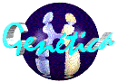

ÍNDICE

INTRODUÇÃO

As aberrações cromossômicas podem ser numéricas ou estruturais e envolver um ou mais autossomos, cromossomos sexuais ou ambos. As aberrações cromossômicas numéricas incluem os casos em que há aumento ou diminuição do número do cariótipo normal da espécie humana, enquanto as aberrações cromossômicas estruturais incluem os casos em que um ou mais cromossomos apresentam alterações de sua estrutura.

Aberrações Numéricas dos Cromossomos
Aberrações Estruturais dos Cromossomos

DISTÚRBIOS DOS AUTOSSOMOS
TRISSOMIAS AUTOSSÔMICAS

Síndrome de Down
Trissomia do 18
Trissomia do 13

SÍNDROMES DE DELEÇÃO AUTOSSÔMICA

Síndrome do Miado do Gato (5p-)

DISTÚRBIOS DOS CROMOSSOMOS SEXUAIS

As anormalidades dos cromossomos sexuais, a exemplo das anormalidades autossômicas, podem ser numéricas ou estruturais e apresentar-se em todas as células ou na forma de mosaico.
ANEUPLOIDIA DOS CROMOSSOMOS SEXUAIS

Síndrome de Klinefelter (47,XXY)
Síndrome 47,XYY
Trissomia do X (47,XXX)
Síndrome de Turner (45,X e variantes)


INTRODUÇÃO - Aberrações Numéricas dos Cromossomos

As aberrações numéricas dos cromossomos são classificadas em dois grandes grupos:

- Aneuploidias
Há um aumento ou diminuição de um ou mais pares de cromossomos, mas não de todos
A maioria dos pacientes aneuplóides apresenta trissomia (três cromossomos em vez do par normal de cromossomo) ou, menos frequente, monossomia (apenas um representante de um cromossomo).
O mecanismo cromossômico mais comum da aneuploidia é a não-disjunção meiótica, uma falha da separação de um par de cromossomos durante uma das duas divisões meióticas.
As consequências da não-disjunção durante a meiose I e a meiose II são diferentes:

Quando o erro ocorre na Meiose I, os gametas apresentam um representante de ambos os membros do par de cromossomos ou não possuem todo um cromossomo.
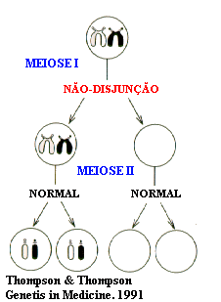

Quando o erro ocorre na Meiose II, os gametas anormais contém duas cópias de um cromossomo parental ( e nehuma cópia do outro) ou não possuem um cromossomo.
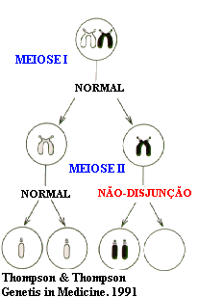

Muito embora as aneuploidias sejam mais frequentemente decorrentes de erros meióticos, deve-se ter sempre em mente a possibilidade delas resultarem de perda cromossômica ou de falta de disjunção das cromátides durante a primeira divisão mitótica do zigoto, ou durante a segmentação de um dos blastômeros. Em outras palavras, os indivíduos que manifestam aneuploidias podem ser consequência de acontecimentos pós-zigóticos.

- Euploidias
A alteração é multiplo exato do número haplóide (n).
A sobrevivência de um indivíduo totalmente euplóide é impossível, e quase todos os casos de triploidia (3n) ou de tetraploidia (4n) somente foram observados em abortos espontâneos. Raros foram os casos que chegaram a termo e, mesmo assim, eram de natimortos ou de morte neonatal
A triploidia provavelmente resulta de falha de uma das divisões da maturação no ovócito ou, geralmente, no espermatozóide.
Os tetraplóides sempre são 92, XXXX ou 92, XXYY, resultantes em geral de uma falha da conclusão de uma divisão por clivagem inicial do zigoto.

INTRODUÇÃO - Aberrações Estruturais dos Cromossomos
Durante a intérfase quando os cromossomos estão mais distendidos e metabolicamente ativos, eles são mais vulneráveis a variações do ambiente que provocam rupturas de sua estrutura. As aberrações estruturais dos cromossomos resultam de quebra cromossômica seguida de reconstituição em uma combinação anormal.
Os rearranjos estruturais são definidos como equilibrados e não-equilibrados.

Rearranjos não-equilibrados
Quando o conjunto cromossômico possui informações a mais ou a menos. Os rearranjos não-balanceados envolvem:

Deleção

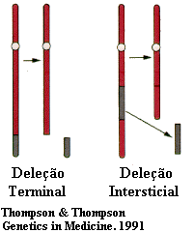A deleção resulta em desequilíbrio do cromossomo por perda de um segmento cromossômico. Uma deleção pode ser terminal ou intersticial.

As deleções podem originar-se por quebra cromossômica e perda do segmento acêntrico. Em alguns casos, as deleções ocorrem por um crossing-over desigual entre cromossomos homólogos desalinhados ou cromátides-irmãs.

Duplicação

Em geral, a duplicação parece ser bem menos nociva que a deleção. As duplicações podem originar-se por crossing-over desigual ou por segregação anormal da meiose num portador de uma translocação ou inversão

Cromossomos em anel

As deleções terminais nos dois braços de um cromossomo podem dar origem a um cromossomo em anel, se as extremidades livres fraturadas se soldarem.

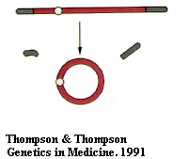

Os cromossomos em anel podem dividir-se normalmente durante a mitose ou meiose, mas sujeitos à degeneração.

Isocromossomos

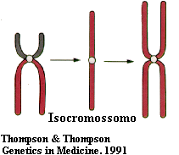

São cromossomos que apresentam deficiência total de um dos braços e duplicação completa do outro.

Uma hipótese plausível é a que considera a possibilidade de um cromossomo sofrer fratura exatamente junto ao centrômero, pouco antes da anáfase mitótica ou da meiose II.

Cromossomos dicêntricos

São cromossomos que apresentam dois centrômeros. Os cromossomos dicêntricos tendem a quebrar-se na anáfase, se os dois centrômeros estiverem próximos, se um centrômero for inativado, um cromossomo dicêntrico pode ser estável.

Translocação

Dois cromossomos sofrem quebras e há a soldadura de um segmento cromossômico a uma região fraturada de outro.
Existem dois tipos principais:

Translocações recíprocas

Resultam de quebra de cromossomos não homólogos, com trocas recíprocas de segmentos soltos.
Quando os cromossomos de uma translocação recíproca balanceada se pareiam na meiose, forma-se uma figura quadrirradial (em forma de cruz).
Na anáfase os cromossomos se segregam a partir desta configuração de três maneiras possíveis:
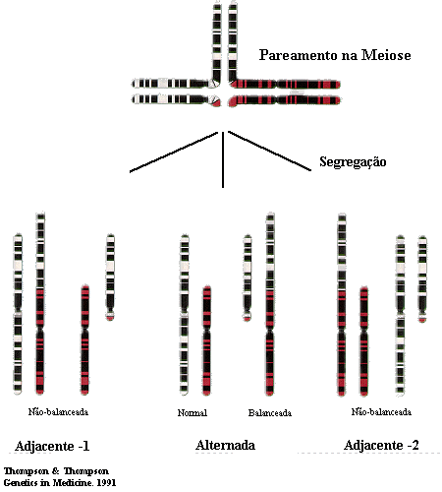

Translocações robertsonianas

Envolve dois cromossomos acrocêntricos que se fundem próximos à região do centrômero com perda dos braços curtos.

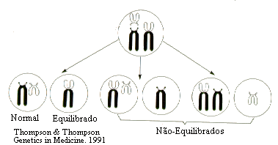

Na figura acima temos cromossomos dos gametas que podem ser produzidos por um portador de uma translocação robertsoniana, t(14q21q) Embora o portador de uma translocação robertsoniana seja fenotipicamente normal, há um risco de gametas não-balanceados e de prole não-balanceada.

Rearranjos equilibrados
Quando o conjunto cromossômico possui o complemento normal de informações.Todas as informações genéticas estão presentes, mas acondicionadas de modo diferente.

Inversão

Inversão é a ocorrencia de duas quebras em um cromossomo unifilamentoso durante a intérfase e a soldadura em posição invertida do fragmento ao restante do cromossomo. A inversão é dita paracêntrica se as quebras ocorrerem em um mesmo braço cromossômico, e é denominda pericêntrica se o fragmento cromossômico invertido incluir o centrômero.
Quando uma inversão está presente, uma alça é formada durante o pareamento dos cromossomos na meiose I.

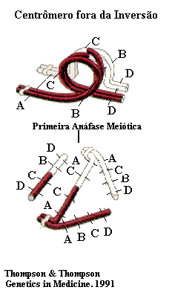 | 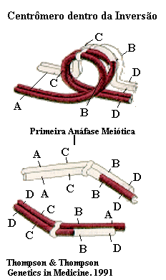

A ocorrência de uma permuta no local de uma inversão paracêntrica fará com que de cada bivalente surjam dois cromossomos gaméticos anormais ( um dicêntrico e outro acêntrico), um normal e outro com a inversão original:
A ocorrência de permuta em uma inversão pericêntrica fará com que um bivalente dê origem a dois cromossomos anormais (ambos com uma deficiência e uma duplicação), um cromossomo normal e outro com a inversão original.
Uma inversão geralmente não causa um fenótipo anormal nos portadores. Sua importância médica é para a progênie, pois há o risco de produzir gametas anormais que podem levar a uma prole não-balanceada.

Translocação

Cromossomos marcadores

DISTÚRBIOS DOS AUTOSSOMOS - Síndrome de Down

A Sindrome de Down ou trissomia do 21, é sem dúvida o distúrbio cromossômico mais comum e a mais comum forma de deficiência mental congênita. Geralmente pode ser diagnosticada ao nascimento ou logo depois por suas características dismórficas, que variam entre os pacientes, mas produzem um fenótipo distintivo.

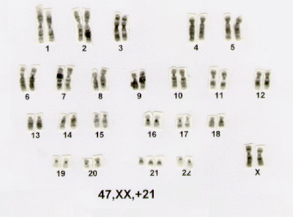

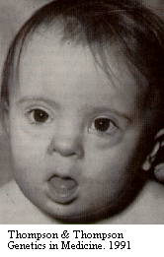
Os pacientes apresentam baixa estatura e o crânio apresenta braquicefalia, com o occipital achatado. O pavilhão das orelhas é pequeno e dismórfico. A face é achatada e arredondada, os olhos mostram fendas palpebrais e exibem manchas de Brushfield ao redor da margem da íris. A boca é aberta, muitas vezes mostrando a língua sulcada e saliente.

As mãos são curtas e largas, frequentemente com uma única prega palmar transversa ("prega simiesca").

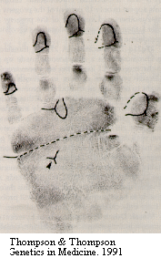

Os pés mostram um amplo espaço entre o primeiro e o segundo dedos.

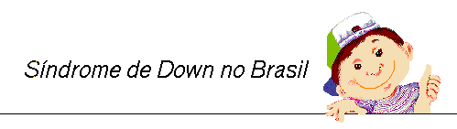
Que é Síndrome de Down?

Você já ouviu falar em Síndrome de Down? E em "Mongolismo"?

Síndrome de Down e "Mongolismo" são a mesma coisa. Como o termo "Mongolismo" é pejorativo, e por isso inadequado, passou-se a usar Síndrome de Down ou Trissomia.
Todas as pessoas estão sujeitas a ter um filho com Síndrome de Down, independente da raça ou condição sócio-econômica. No Brasil, acredita-se que ocorra um caso em cada 600 nascimentos, isso quer dizer que nascem cerca de 8 mil bebês com Síndrome de Down por ano.
Diferente do que muitas pessoas pensam, a Síndrome de Down não é uma doença, mas sim uma alteração genética que ocorre por ocasião da formação do bebê, no início da gravidez.

O que é uma Alteração Genética?

Todos os seres humanos são formados por células. Essas células possuem em sua parte central um conjunto de pequeninas estruturas que determinam as características de cada um, como: cor de cabelo, cor da pele, altura etc.. Essas estruturas são denominadas cromossomos.
O número de cromossomos presente nas células de uma pessoa é 46 (23 do pai e 23 da mãe), e estes se dispõem em pares, formando 23 pares. No caso da Síndrome de Down, ocorre um erro na distribuição e, ao invés de 46, as células recebem 47 cromossomos. O elemento extra fica unido ao par número 21. Daí também, o nome de Trissomia do 21. Ela foi identificada pela primeira vez pelo geneticista francês Jérôme Lejeune em 1958.

O Dr. Lejeune dedicou a sua vida à pesquisa genética visando melhorar a qualidade de vida dos portadores da Trissomia do 21.
Existem 3 tipos de trissomia 21, detectadas por um exame chamado cariótipo. São eles:

- trissomia 21 simples (ou padrão): a pessoa possui 47 cromossomos em todas as células (ocorre em 95% dos casos de Síndrome de Down).
- mosaico: a alteração genética compromete apenas parte das células, ou seja, algumas células têm 47 e outras 46 cromossomos (2% dos casos de Síndrome de Down).
- translocação: o cromossomo extra do par 21 fica "grudado" em outro cromossomo. Nese caso embora indivíduo tenha 46 cromossomos, ele é portador da Síndrome de Down (cerca de 3% dos casos de Síndrome de Down).

É importante saber, que no caso da Síndrome de Down por translocação, os pais devem submeter-se a um exame genético, pois eles podem ser portadores da translocação e têm grandes chances de ter outro filho com Síndrome de Down.
Ainda não se conhece a causa dessa alteração genética, sabe-se que não existe responsabilidade do pai ou da mãe para que ela ocorra. Sabe-se também que problemas ocorridos durante a gravidez como fortes emoções, quedas, uso de medicamentos ou drogas não são causadores da Síndrome de Down, pois esta já está presente logo na união do espermatozóide (célula do pai) com o óvulo (célula da mãe).

Quais as características mais comuns nas pessoas com Síndrome de Down?

Os indivíduos com Síndrome de Down apresentam certos traços típicos, como: cabelo liso e fino, olhos com linha ascendente e dobras da pele nos cantos internos (semelhantes aos orientais), nariz pequeno e um pouco "achatado", rosto redondo, orelhas pequenas, baixa estatura, pescoço curto e grosso, flacidez muscular, mãos pequenas com dedos curtos, prega palmar única.
A partir destas características é que o médico levanta a hipótese de que o bebê tenha Síndrome de Down, e pede o exame do cariótipo (estudo de cromossomos) que confirma ou não a Síndrome.
A criança com Síndrome de Down tem desenvolvimento mais lento do que as outras crianças. Isto não pode ser determinado ao nascimento. Precisa de um trabalho de estimulação desde que nasce para poder desenvolver todo seu potencial.

Aspectos Clínicos da Síndrome de Down - Uma Revisão
(Palestra proferida no II Congresso Brasileiro sobre Síndrome de Down )

Por Zan Mustacchi
Hospital Infantil Darcy Vargas - São Paulo/SP
Vários foram os protocolos sugeridos para o acompanhamento clínico do portador de Síndrome de Down, dentre estes, o protocolo de atendimento dos portadores de Síndrome de Down configurado pela experiência clínica em São Paulo foi definido com a união das propostas de Brasília e São Paulo pelo Dr. Dennis Alexander Burns e Dr. Zan Mustacchi na suspeita clínica:
- Ecocardiograma com eletrocardiograma;
- Raio X de tórax;
- TSH, T3 e T4;
- Ultrasson de abdomen global;
- Ultrasson de sistema nervoso central;
- Fundo de olho;
- B.E.R.A (Audiometria de Tronco Cerebral);
- Eventual Avaliação com especialistas;
- Iniciar estimulação precoce.
Durante o primeiro ano:
- Colher cariótipo;
- Investigar orgãos neurosensoriais, oftalmológos e otorrinolaringológicos;
- Urina tipo I;
- Hemograma com plaquetas;
- Ca, P e fosfatase alcalina;
- Imunização complementar;
- Rever avaliação com: Cardiologista, Neurologista, Ortopedista e Endocrinologista se necessário.
a)Atraso do desenvolvimento pré e pós natal, com peso e estatura geralmente baixos ao nascer. Em relação ao desenvolvimento pós-natal, o atraso é mais evidente a partir do sexto mês de vida (Mustacchi, 1995, Selikowitz, 1990, Pueschel, 1995);
b)Baixa estatura; a altura média dos adultos afetados é de 154 cm para homens e 144 cm para mulheres, chegando a atingir estatura de 1,75 m, notando-se atualmente estaturas progressivamente maiores;
c)Frouxidão ligamentar;
d)Hipotonia muscular: classicamente é descrita na literatura, a hipotonia dos músculos esqueléticos estriados no grupo Down, relacionada ao retardo no desenvolvimento motor e às hérnias umbilicais e inguinais, além das diástases dos músculos retos abdominais. O mesmo tipo de repercussão ocorre nos aparelhos que representam musculatura lisa diminui o potencial bronco-espástico, determinando a menor frequência de asma brônquica na SD. É nessa musculatura que se apoia o eptélio pseudo-estratificado cilíndrico ciliado, que vibra, produzindo o movimento do muco gerado pelas células caliciformes. O muco tem funções de umidificação, filtro, aquecimento e defesa imunológica. Uma provável diminuição das vibrações ciliares pode decorrer da hipotonia da musculatura lisa, caracterizando uma alteração inter-relação do conjunto epitélio respiratório e sua musculatura, favorecendo um acúmulo de secreção, e produzindo meio adequado, por estase, para a proliferação bacteriana (Mustacchi e Rozone, 1990).
Há evidências de casos de hiplopasia pulmonar, hipertensão pulmonar, com ou sem CPCg e apnéia de sono; esta última podendo estar vinculada a um maciso-facial hiplopásico (Fisher-Brandies; 1988) incluindo estenose de coana, hipoplasia mandibular, alterações das dimensões da cavidade oral e pseudomacroglossia com hiperplasia do sistema linfóide e a hipotonia laringo-faringeana, comumente contribui para este tipo de comprometimento. Estes fatores quando associados a infecções sofrem repercussões das alterações imunitárias (Lockitch, 1989), tais como deficiência tímica, diminuição de células T (Levin, 1975), disfusões de células "Killer", deficiência dos subclones de IgG (Avanzini, 1988), diminuição de células fagocíticas quimioluminescentes com um comprometimento envolvendo o zinco (Locktich, 1989), baixa resposta à antígenos polissacarídicos (nurmi, 1982), diminuição da produção da interleucina 2 e alteração das moléculas de adesão (O'Sullivan, 1994).
Aspectos Específicos em Síndrome de Down:
- Sistema Cardíaco - Em 1894 Garrod (apud Marino, 1992) fea a primeira descrição de CPCg em um cromossomo portador de Síndrome de Down. Uma em cada vinte crianças que nascem com defeito cardíaco tem trissomia do cromossomo 21, comparado com 0,3 % do evento em crianças sem cromossomopatia. A mal formação cardiovascular encontra-se presente em cerca de 40% das crianças afetadas com esta síndrome. O defeito do canal atrioventricular comparece com 43%; a comunicação interventricular, com 32%, 10% tem comunicação interatrial tipo fossa oval, 6% com tetralogia de Fallot, 5% com persistência do canal arterial, cabendo 4% a outros tipos de malformações menos frequentes (Marino, 1992). Há uma forte associação entre defeito septal ventricular e trissomia do 21, o que não é observado nas outras anormalidades cromossômicas. Este fato leva à especulação de que alguma importante função, no crescimento ou na aderência do coxim endocárdio, é determinada pelos genes do cromossomo 21 (Marino, 1992, Silva, 1990).
- Sistema Osteoarticular - Os ângulos acetabular e ilíaco apresentam-se diminuídos ao exame radiológico em pacientes portadores de Síndrome de Down. Displasia acetabular é encontrada em 60% a 70% dos casos; instabilidade rótulo-femural em 12% dos casos, dos quais cerca de 50% têm manifestações de deslocamentos gerando quadros de luxações que têm indicação cirúrgica. Em uma amostra de 16 pacientes a correção clínica com adequada evolução ambulatoria; ocorreu em 86% dos casos (Mandez, 1988). Em 1963, Spitzer e colaboradores relataram o deslocamento anterior da 1a vértebra cervical (atlas) sobre a 2a (áxis) em portadores de aberrações cromossômicas do 21 (Spitzer apud Mustacchi e Rozzone, 1990).
- Sistema Endócrino-Metabólico - No sistema endócrino a tireóide é o orgão que vem sendo alvo de melhores estudos. Willians em 1971 discutia provável etiologia auto-imune com encontro de anticorpos específicos tireoidianos nos portadores de Síndrome de Down e em suas mães (Willians apud Mustacchi e Rozone, 1990 e Nalin, 1975). Leujene (1988) propõe a correlação do metabolismo dos monocarbonos ao comprometimento mental e fenômenos vinculados a hipotireoidismo em Síndrome de Down, além de definir alterações de sensibilidade deste mesmo grupo ao metotrexate e à atropina. (Wark, 1983, Peeters et. al.,1987, Garré et. al.,1987). A alteração da função tireoidiana poderia estar vinculada ao desenvolvimento anômalo da glândula, resultando em infiltrado linfocitário, inflamatório, quadro sugestivo de atividade de desordem auto-imune correlacionado com deficiência do sistema dos linfócitos T (McCullon, Murdoch, e Jarilla, apud Mustacchi e Rozone, 1990). Em 40 casos de crianças entre 2 meses e 14 anos avaliados endocrinológicamente, 25 apresentaram quadro laboratorial compatível com hipotireoidismo (62,5%) (Mustacchi et. al., 1989); enquanto Friedman e colaboradores evidenciam a frequência de disfunções tireoidianas entre 2% a 63% nos indivíduos portadores de Síndrome de Down (Friedman apud Pueschel e Bier, 1992). Por existir evidências de que o timo em Síndrome de Down tem uma involução vinculada ao zinco Napolitano tentou correlacionar o hipotireoidismo à deficiência de zinco que foi encontrada na população com Síndrome de Down por Milunsky, Hackley e Astet (Napolitano apud Pueschel e Bier, 1992) e esta hipótese pode ter um embasamento devido à normalização do eixo hipofisário-tireoidiano se restabelecer com complementação de zinco nesta população de Síndrome de Down com hipotireoidismo. Outras manifestações endocrinológicas estão vinculadas a manifestações do comprometimento da glândula pituitária apresentando alteração da secreção do hormônio de crescimento, deficiência adrenal em cerca de 50%, alterações vinculadas aos hormônios gonadais em 27% com criptorquidia e por apresentarem um eixo pituitário-gonadal aparentemente normal, muito provavelmente devem ter suas funções gonadais preservadas. As mulheres apresentam ciclo menstrual regular, variando entre 22 e 33 dias com período menstrual por volta de 4 dias, havendo várias referências de fertilidade (Pueschel e Bier, 1992). As evidências e manifestações de "diabetes mellitus"tipo 1, doença de Graves, doença celíaca, falência adrenal, hipoparatireoidismo, hepatite crônica ativa, tireioidite de Hashimoto, tireoidite linfocítica crônica, älopecia areata"e vitiligo convergem na fundamentação do componente auto-imune significativo na relação do gene HLA e de Síndrome de Down, gene esse que está localizado no braço curto do cromossomo 6 (Mustacchi e Rozone, 1990). Hábitos nutricionais definidos por erros dietéticos são o principal fator do desnvolvimento da obesidade nesta população (Chad et. al., 1990). A concentração do coleterol foi significantemente baixa e a da Beta-lipoproteína sifnificantemente alta na população com Síndrome de Down, achado este associado a alto risco de arteriosclerose prematura, que estranhamente não são evidenciados em Síndrome de Down (Dorner et. al., 1984). Provavelmente a falta deste comprometimento possa ser explicado a estes pacientes faleceremm antes de que se possa detectar a arteriosclerose. Zamorano et. al. (1991) descrevem "locus"na região 21q11 - qter que codifica informação para receptores de lipoproteínas de baixa densidade provavelmente atuando como controlador do metabolismo lipídico. Estudos "pós-mortem" enfatizam a ausência de ateromas e menor incidência de arteriosclerose em pacientes com Síndrome de Down em relação a população normal (Pueschel e Bier, 1992). O encontro de baixa concentração de selênio em pacientes portadores de Síndrome de Down (Neve et. al., 1983) foi descrito como relacionado a alterações da atividade glutatione-peroxidase eritrocitária podendo existir um vínculo com as propriedades nutricionais e antioxidantes eventualmente relacionados ao envelhecimento prematuro e quadros específicos de demência, motivo pelo qual Annerén (1989) sugere suplementação de selênio nesses indivíduos. Além disso, Storm (1990) descreve hipercarotenemia, correlacionada com proteção à agressão oxidativa as células em Síndrome de Down. Os indivíduos portadores de Síndrome de Down habitualmente já apresentam uma deficiência ponderoestatural pré-natal uqe continua até por volta dos 5 anos (Cronk, 1978), permanecendo no 2o DP com relação aos não-portadores de Síndrome de Down. Por apresentarem a massa corporal pequena e crescimento menos do que as crianças "normais", os pacientes de Síndrome de Down requerem menos calorias e nutrientes para o seu metabolismo energético, ocorrendo obesidade em adolescentes quando consomem similar quantidade energética que uma criança "normal" na mesma faixa etária (Held e Mahan, 1978). A velocidade de ganho ponderal é deficiente entre 6o e 18o mês de idade, resutando em desníveis de 22% da expectativa da população "normal". O ganho estatural é melhorado após correção cirúrgica da eventual cardiopatia, e com adequada orientação e nutrição (Hamill et. al., 1979).
- Sistema Hematológico - Os portadores de Síndrome de Down podem apresentar qualquer tipo de comprometimento dos componentes hematopoiéticos, no entanto, quatro são as anormalidades mais específicas deste grupo. A primeira delas é a mielo-displasia transitória na infância (Weinberg e Weinstein apud Lubin, 1992). A segunda é a macrocitose e eritrocítica (Akin apud Lubin, 1992 e Easthman e Jancar apud Lubin, 1992). A terceira é o aumento da suscetibilidade à leucemia (Kalwinsky et. al., Mitelman et. al.; Robinson et. al. Apud Lubin, 1992). A quarta é o aumento da suscetibilidade à leucemia megacariocítica aguda (Suda e Zipuskky apud Lubin, 1992). A policitemia ocorre com relativa frequência principalmente pela cardiopatia ou por problemas respiratórios acarretando hipoxemia quando o estímulo da eritropoiese é estabelecido (Miller et. al., 1983). É comum o encontro de macrocitose que acontece em cerca de 65% dos portadores de Síndrome de Down, quando deve ser feito o diagnóstico diferencial com: doença hepática crônica, hipotireoidismo, deficiência de ácido fólico, deficiência de vitamina B12, anemias hemolíticas, displasias medulares, toxidade por anticonvulsivantes e hiperhidratação celular (Roizen e Amarose, Wachtel e Pueschel apud Lubin, 1992). Podem ocorrer transformações malignas em células progenitoras plaquetárias (megacariocíticas) sendo que a trombocitopenia pode ser encontrada nos recém-nascidos com Síndrome de Down devendo ser diferenciada da mesma situação em CPCg ou coagulação intravascular disseminada, e necessariamente excluída a possibilidade de mielo displasia ou leucemia congênita. (Pochedly e Ente apud Lubin, 1992). A situação oposta, definida como trombocitose, é frequentemente associada à uma desordem transitória mieloproliferativa (Miller apud Lubin, 1992). As anormalidades'dos glanulócitos se caracterizam pela evidente suscetibilidade a agentes infecciosos virais e bacterianos que decrescem com a idade e aparentemente está envolvida com efeitos de fagocitose e atividade bactericida (melmann apud Lubin, 1992). Umas das principais enzimas conversoras intraeritrocitária é a SOD1, que tem sua concentração intra-eritrocitária aumentada em 50% em portadores de Síndrome de Down em relação aos eritrócitos de indivíduos normais (Crosti et. al. Apud Lubin, 1992, McCord e Fridovich 1969, e Pantelakis et. al., 1970). O excesso da atividade SOD1 tem sido implicado como um dos principais fatores da alteração bactericida dos granulócitos em Síndrome de Down (Annerén e Bjorksten apud Lubin, 1992). A SOD1 é uma enzima que tem um importante papel na resposta da ingestão bacteriana pelos granulócitos. Seria de se esperar que o excesso de produção da SOD1 fosse beneficiente, no entanto, o excesso da atividade da superoxidodesmutase decresce a concentração intracelular do ânion superóxido e esse desequilíbrio pode influir com fatores de defesa intracelular à determinados patógenos (Scott et. al. Apud Lubin, 1992). Estudos avaliando a função granulicítica em pessoas com Síndrome de Down revelaram algumas similaridades com a função granulocíticas de Doença Granulomatosa Crônica (CUrnute et. al. Apud Lubin, 1992). Incluindo baixos níveis de ânion superóxido comprometendo a ingestão bacteriana. Desta forma pode ser desenvolvido maior potencial de infecções por "Staphylococcus aureaus"e "Candida albicans". Assim como a SOD1, a atividade da glutationa prroxidase também está significantemente elevada nesta população, bem como nos pacientes com doença de Alzheimer (Annerén et. al., 1986). Como ambas as enzimas eritrocitárias estão intimamente envolvidas com radicais superóxidos e peróxidos de hidrogênio, sua alteração pode gerar danos e envelhecimento celular além de doenças degenerativas (Warner, 1994, Wisniewski et. al., 1985). Estas alterações são relacionadas a significativa elevação dos processos de consumo de oxigênio vinculados a Síndrome de Down e doença de Alzheimer (DA) (Percy et al., 1990); além da elevação da peroxidação lipídica descrita em cérebros de fetos portadores de trissomia do cromossomo 21 (similar ao caracterizado no modelo animal de camundongo com trissomia do 16) (Annerén et. al., 1987).
- Sistema Neurológico - Apesar de se saber que o peso da massa encefálica de protadores de Síndrome de Down ao nascimento `t praticamente normal, durante a infância ele somente atinge 3/4 do seu peso esperado (Schapiro et. al., 1989), indicando plasticidade ou velocidade de maturação neuronal reduzida e limitadas. É observada também uma configuração caracterizada por lobos frontais pequenos, lobos occipitais encurtados, redução secundária dos sulcos e cerebelo pequeno (Benda, 1971 e Crome, 1966 apud Florez, 1992). Tanto o desnvolvimento neuronal como o dos dentritos chegam a atingir uma importante redução quanto ao número e quanto ao volume, o que aparentemente sugere uma parada da plasticidade deste sistema com degeneração e progressiva formação de placas senis. O principal componente destas placas protéicas é um aminoácido peptídeo amiloidogênico Beta/A4. Este elemento é derivado da proteína precursora beta amilóide (APP) encontrada na Doença de Alzheimer (Neve et al., 1990); porém com a atividade normal dos marcadores enzimáticos colinérgicos, acetilcolinatransferase e acetilcolinesterase, que são neuro-transmissores sinápticos (Pearlson et. al., 1990). Com o progredir da idade ocorrem alterações específicas com decréscimo dos marcadores colinérgicos e nor-adrenérgicos que são vistos tanto em Síndrome de Down como na doença de Alzheimer (Yates et. al., 1983, Sacks et. al., 1989). Uma vez que os neurônios colinérgicos da parte anterior da base do cérebro parecem estar ligados ao aprendizado e memória, sua degeneração pode ter um papel na perda da memória da doença de Alzheimer, esta última ocorrendo de 15% a 51% da população com Síndrome de Down (Franceschi, 1990); também encontrada no modelo animal da trissomia do cromossomo 21 humano que é expresso pela trissomia do cromossomo 16 do camundongo MMU16 (Holtzman et. al., 1991). A patogênese do comprometimento intelectual na Síndrome de Down foi relacionada com o metabolismo de monocarbonos, efeitos bioquímicos da hiperdosagem da SOD1, da CBS, S100 betaproteina, fosfofrutokinase (PFKL), disfunções tireoidianas com elevação de TSH e redução de rT3 (T3 reverso), e síntese de purinas, no sistema nervoso central (Lejeune, 1991). Cerca de 8,1% dos portadores de Síndrome de Down apresentam distúrbios convulsivos, dos quais 41% se manifestam antes do 1o ano de idade com quadros de espasmos infantis tônico-clônicos além de mioclônicos (Pueschel et. al., 1991). Tangye e outros (1979) observaram eletroencefalograma (EEG) normal em Síndrome de Down, mesmo na população com manifestações epléticas (nestes últimos 72% apresentavam anormalidade de EEG com expressões de distúrbios corticais difusas). Aparentemente os quadros epiléticos são mais comuns nos portadores de Síndrome de down com CPCg.
- Sistema Otorrinolaringológico - As obstruções de vias aéreas superiores são progressivamente reconhecidas nas crianças portadoras de Síndrome de Down, e isto ocorre devido às principais bases anatomofisiológicas dos desvios fenotípicos do trato respiratório alto e baixo. A predisposição à hipoventilação está necessariamente vinculada à hipotonia e relacionada com, por exemplo, rinorréias crônicas (de carácter infeccioso ou alérgico) e desenvolvimento anômalo do maciço crânio-facial, acarretando obstruções do oronasofaringe (Rey e Birman, 1990). Cerca de 50% dos portadores de Síndrome de Down apresentam este tipo de obstrução de vias aéreas superiores. Em 90% dos deles, esta se associa à hipoxemia gerando desconfortoe incordenação dos movimentos respiratórios, podendo ocorrer completa obstrução alta, requerendo então intervenções (Southall, 1987). Várias podem ser as causas vinculadas às síndromes hipóxicas nos portadores de Síndrome de Down. Além das CPCg, que podem ser severas, temos a desproporção do rinofaringe aliada à frequente hipertrofia do sistema linfóide, mais o aumento das adenóides e das amígdalas como causa de situações produtoras de distúrbios e apnéias do sono (Philips et. al., 1988, Wajnsztejn et. al., 1993). A deficiência auditiva tem sido negligenciada pelos clínicos, principalmente em se tratando deste comprometimento na população de lactentes, com diagnóstico assessório de deficiências com comprometimento intelectual por fatores genéticos tais como Síndrome de Down (Balkany, 1979). As otites médias recidivantes são sem dúvida nenhuma a maior causa da hipoacusia, evidentemente associada à maior frequência de anormalidades anatomofisiológicas dos orgãos do sistema otorrinolaringológico encontrados na Síndrome de Down. Estas anomalias compreeendem pavilhão auricular e conduto auditivo externo menores do que o normal, malformação dos ossículos do ouvido médio, encurtamento das espirais cocleares, desordens vestibulares, diferenças nos receptores neurosensoriais otológicos evidenciadas após estimulações do VIII par craniano por reduzida e incompleta mielinização dessas estruturas (Folsom, 1983, Widen, 1987). Pacientes portadores de Síndrome de Down apresentam alterações a nível sensorial auditivo, quando investigados audiológicamente através de "Audiometria de respostas elétricas evocadas de Tronco Cerebral"(B.E.R.A., "brainstem evocked response audiometry"). O "Bera"consiste na pesquisa dos potenciais auditivos evocados nos diversos da via auditiva ao longo do Tronco Cerebral. São estes potenciais que, evidenciados em ondas registradas, apresentam latências aumentadas em Síndrome de Down. Consequentemente pela perda neurosensorial, ocorre potencialmente uma dificuldade de linguagem, que obviamente já sofre limites pelas alterações dismorfogenéticas do maciço facial da Síndrome de down, e especialmente pelo intrínseco comprometimento intelectual próprio da Síndrome
- Sistema Gastrointestinal - As anomalias do trato digestivo da Síndrome de Down têm uma ocorrência importante. Cerca de 3% a 7,5% apresentam atresia duodenal que em 65% dos casos se associa à obstrução jejunal ou ileal, podendo ocorrer também atresias digestivas altas com ou sem fístulas tranqueoesofagianas, Doença de Hirshprung (aganglionose em 2% de Síndrome de Down), ânus imperfurado, estenose de piloro, pâncreas anular, diafragma intraduodenal, vícios de rotação e colecistolitíase (Mustacchi e Rozone, 1990). Quanto ao tratamento, deve ser inciado a partir da primeira suspeita diagnóstica, e é claro que esteja reservado esse tratamento ao Fonoaudiólogo e ao Fisioterapeuta, que deverão incentivar prematuramente a amamentação ao seio materno, desde que não haja contra indicação anatomofisiológica e ou clínica. O estímulo da amamentação fará eclodir os primeiros sinais da aceitação do bebê como membro de sua nova família, e oprotunizará o contato precoce, portanto prematuro, de sua mãe com a realidade versus os estigmas e os preconceitos sócio-culturais perante a Síndrome de Down. A mãe reconhecerá em seu bebê inicialmente, um ser humano, uma criança como qualquer outra, que necessitará de alguns cuidados diferenciados para sua melhor qualidade de vida. O trabalho fonoaudiólogico deve ser intensivado com o objetivo de tentar reduzir incoordenações do sistema fonodeglutatório, visto que os portadores de Síndrome de Down tem um alinhamento nivelado entre a base do crânio e o céu da boca (palato), o que favorece o ato de inspirar, pode ocorrer concomitantemente à deglutição, havendo maiores riscos de síndromes aspirativos.
- Grande e maior marco do atraso de desenvolvimento na Síndrome de Down é caracterizado pela sua linguagem tardia, ocorrendo entre 2 e 7 anos de idade; acredita-se que este seja o ponto crucial da angústia familiar após ter percebido e se convencido de que os bebês com Síndrome de Down são capazes de andar, correr, brincar e "falar".

DISTÚRBIOS DOS AUTOSSOMOS - Trissomia do 18
A maioria dos pacientes apresentam com a trissomia do cromossomo 18 apresenta trissomia regular sem mosaicismo, isto é , cariótipo 47, XX ou XY, +18. Entre os restantes, cerca de metade é constituída por casos de mosaicismo e outro tanto por situações mais complexas, como aneuploidias duplas, translocações.
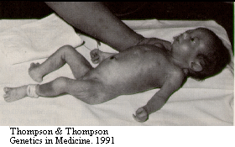

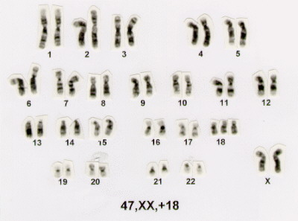

As manifestações da trissomia do 18 sempre incluem retardamento mental e atraso do crescimento e, às vezes malformações graves no coração. O crânio é excessivamente alongado na região occipital. O pavilhão das orelhas é dismórfico, com poucos sulcos. A boca é pequena. O pescoço é curto. Há uma grande distância intermamilar. Os genitais externos são anômalos. O dedo indicador é maior do que os outros e flexionado sobre o dedo médio. Os pés têm as plantas arqueadas. As unhas costumam ser hipoplásticas.

DISTÚRBIOS DOS AUTOSSOMOS - Trissomia do 13

A trissomia do 13 é clinicamente grave e letal em quase todos os casos que sobrevivem até 6 meses de idade. O cromossomo extra provém de não-disjunção da meiose I materna e cerca de 20% dos casos resultam de uma translocação não-balanceada.
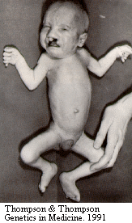

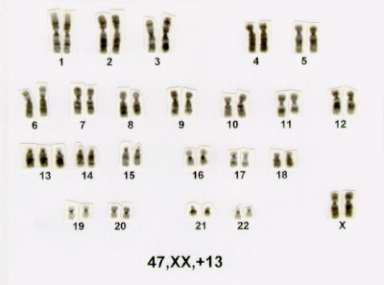

O fenótipo inclui malformações graves do sistema nervoso central como arrinencefalia. Um retardamento mental acentuado está presente. Em geral há defeitos cardíacos congênitos e defeitos urigenitais. Com frequência encontram-se fendas labial e palatina, anormalidades oculares, polidactilia, punhos cerrados e as plantas arqueadas.

DISTÚRBIOS DOS AUTOSSOMOS - Síndrome do Miado do Gato (5p-)

Há uma deleção do braço curto do cromossomo 5. Tal síndrome recebeu esse nome em virtude do choro típico dos pacientes afetados, o qual lembra o miado de gatos. Outras características são hipotonia muscular, microcefalia, pavilhão das orelhas dismórficos, pregas epicântricas, malformações dos membros.
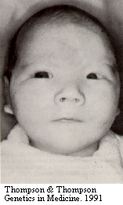

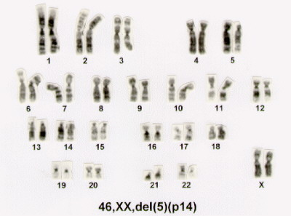

DISTÚRBIOS DOS CROMOSSOMOS SEXUAIS - Síndrome de Klinefelter (47, XXY)

A Síndrome caracteriza-se pela presença do cariótipo 47, XXY ou em mosaicos.

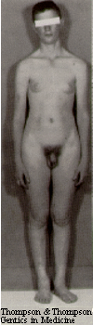
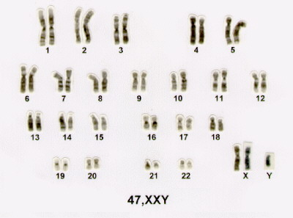

Os pacientes são altos e magros, com membros inferiores relativamente longos. Após a puberdade os sinais de hipogonadismo se tornam óbvios. Os testículos permanecem pequenos e os caracteres sexuais secundários continuam subdesenvolvidos.

DISTÚRBIOS DOS CROMOSSOMOS SEXUAIS - Síndrome 47, XYY
É um dos cariótipos mais frequentemente observados. Despertou grande interesse após observar-se que a proporção era bem maior entre os detentos de uma prisão de segurança máxima, sobretudo entre os mais altos, do que na população em geral.

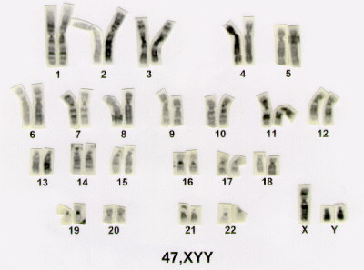

DISTÚRBIOS DOS CROMOSSOMOS SEXUAIS - Trissomia do X (47, XXX)
As mulheres com trissomia do X não são fenotipicamente anormais. Nas células 47, XXX, dois dos cromossomos X são inativados e de replicação tardia. Quase todos os casos resultam de erros na meiose materna.

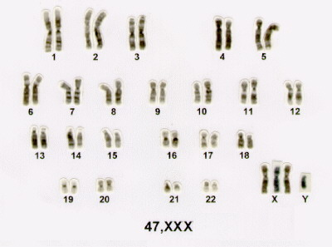

Algumas mulheres com trissomia do X são identificadas em clínicas de infertilidade e outras em instiuições para retardados mentais, mas provavelmente muitas permanecem sem diagnóstico.

DISTÚRBIOS DOS CROMOSSOMOS SEXUAIS - Síndrome deTurner (45, X e variantes)
As meninas com esta Síndrome são identificadas ao nascimento ou antes da puberdade por suas características fenotípicas distintivas.
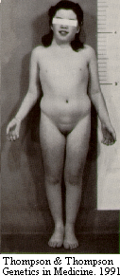
A constituição cromossômica mais frequente é 45,X sem um segundo cromossomo sexual, X ou Y.

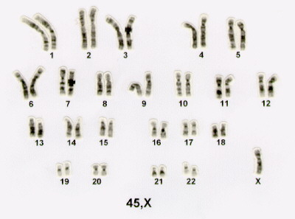

As anormalidades envolvem baixa estatura, disgenesia gonadal, pescoço alado, tórax largo com mamilos amplamente espaçados e uma frequência elevada de anomalias renais e cardiovasculares.

Bibliografia
consultada

UNIVERSIDADE FEDERAL DE SÃO PAULO
ESCOLA PAULISTA DE MEDICINA

